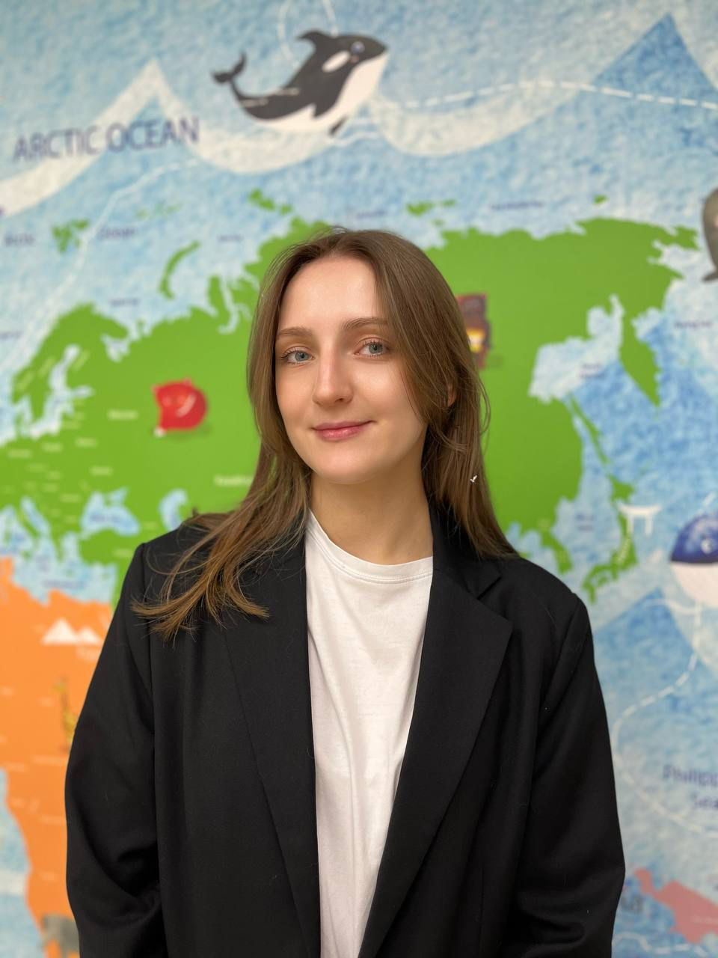 КОСВИНЦЕВА ДАРЬЯ АЛЕКСЕЕВНА
Занимаемая должность: Управляющая «ООО Радость»
Уровень образования: Высшее
Квалификация: Лингвистика, иностранные языки
Повышение квалификации и (или) профессиональная переподготовка:
УрФУ (Уральский Федеральный Университет) “Преподаватель иностранного языка (2023)
Курсы по охране труда ,пожарной безопасности,Антитеррорестической безопасности и электробезопасности. 2021 г
НАДПО «Руководитель дошкольного учреждения».2023 г.
Общий стаж работы: 7 лет
Стаж работы по специальности: 3 года
Контактный телефон 8(903) 089-64-82
Почта darialekseevna@yandex.ru

